 | דוכני מזון
מכונת סוכר  ללא מקלות | 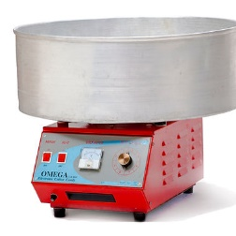 | 350 ₪ | 250 ₪
מכונת פופקרן | 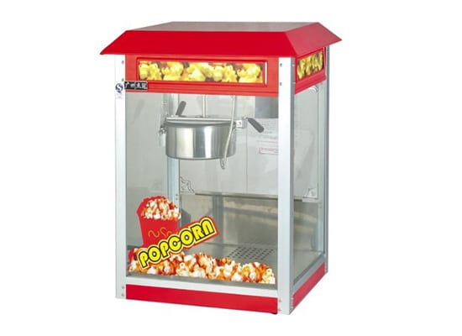 | 350 ₪ | 250 ₪
עגלה | 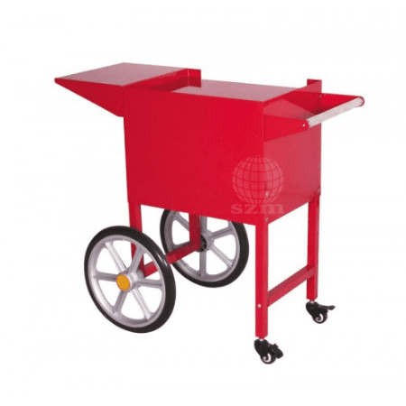 | 100 ₪ | 50 ₪
מכונת נקניקיות  גלילים | 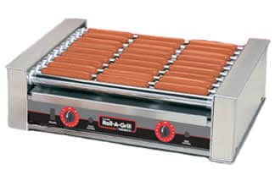 | 250 ₪ | 150 ₪
מכונת אידוי נקניקיות | 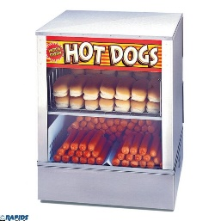 | 350 ₪ | 250 ₪
מכונת ברד 2 ראשים | 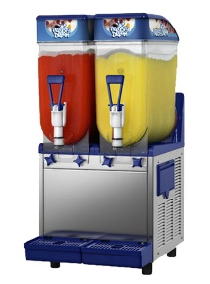 | 500 ₪ | 400 ₪
טאבון גז מסתובב  (ללא גז) | 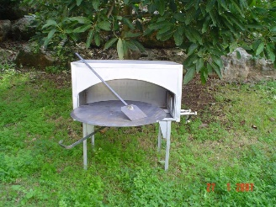 | 350 ₪ | 250 ₪
טאבון חשמלי | 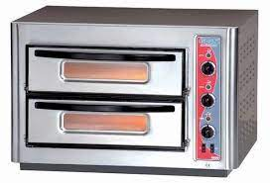 | 350 ₪ | 250 ₪
וופל בלגי על מקל | 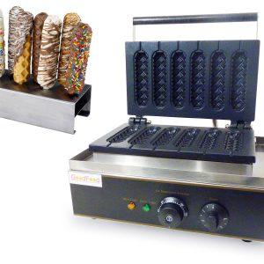 | 150 ₪ | 100 ₪
וופל בלגי מרובע | 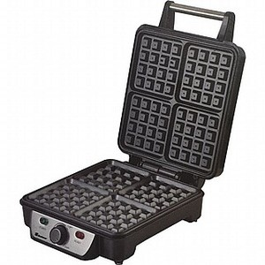 | 150 ₪ | 100 ₪
פלטה לקרפ כפול | 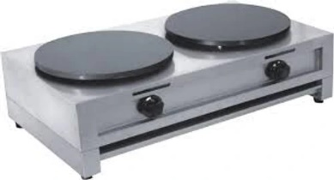 | 400 ₪ | 300 ₪
פלנצ'ה נירוסטה | 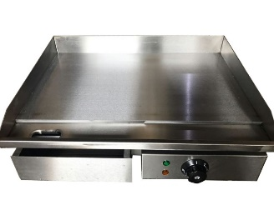 | 350 ₪ | 250 ₪
מכונת שתיה 2 תאים | 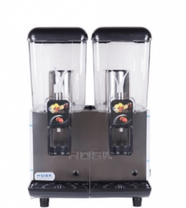 | 350 ₪ | 250 ₪
מפל שוקולד מיקצועי | 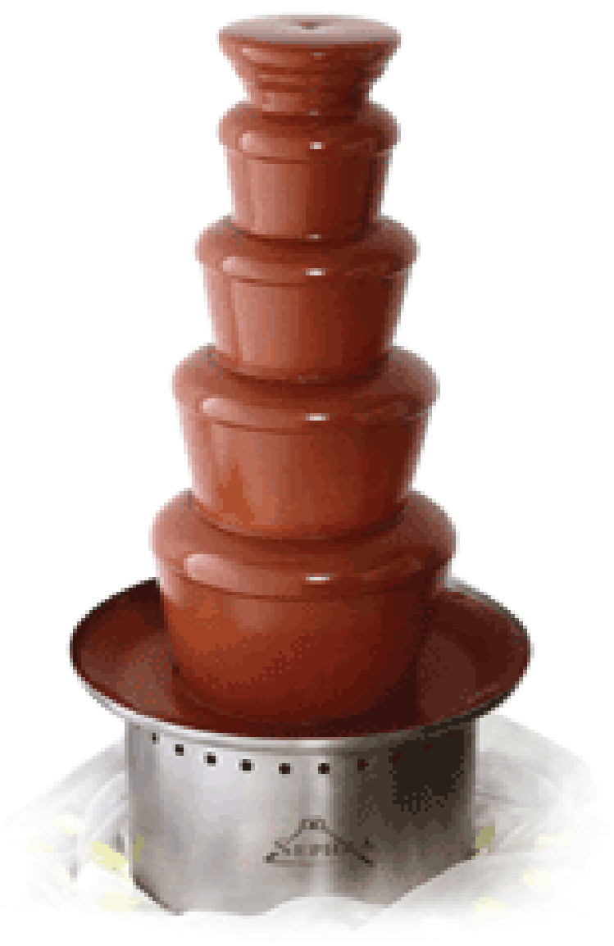 | 150 ₪ | 100 ₪
צ'יפסר כפול | 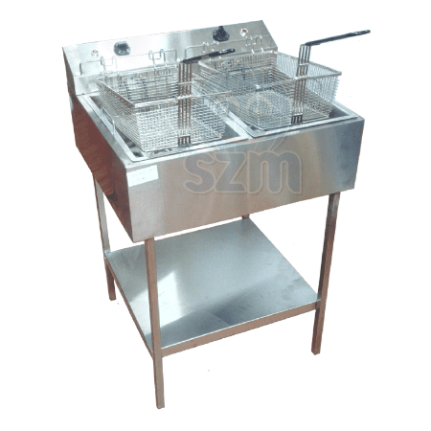 | 400 ₪ | 300 ₪
ציפסר יחיד עמוק 10 ליטר | 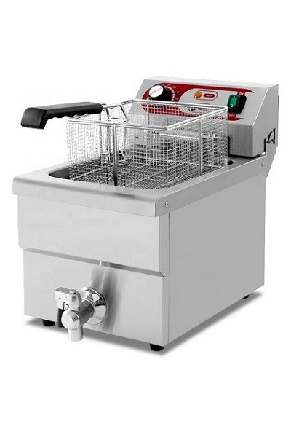 | 350 ₪ | 250 ₪
כלב גז כפול  (ללא גז) | 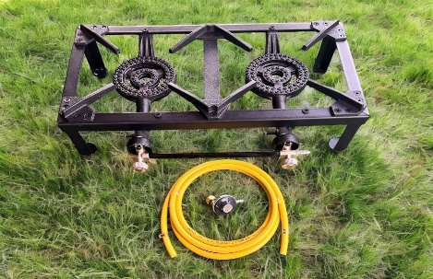 | 150 ₪ | 50 ₪
עמוד שוארמה 5 ק"ג  (ללא גז) | 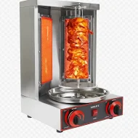 | 200 ₪ | 150 ש"ח
גנרטור 7500 וואט | 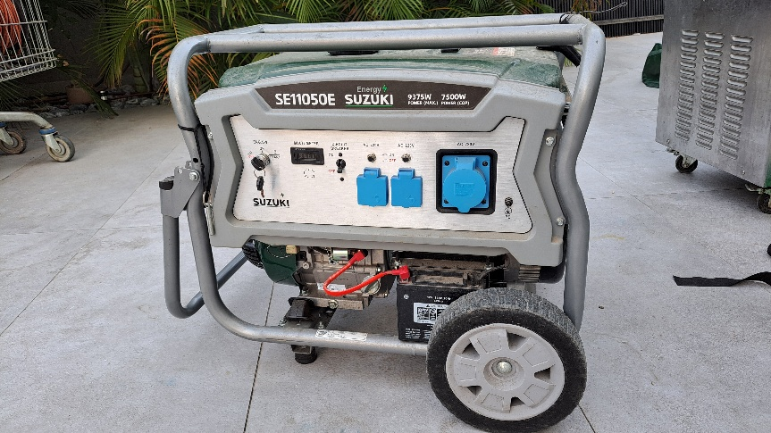 | 450 ₪ | 350 ₪
גנרטור 2000 וואט | 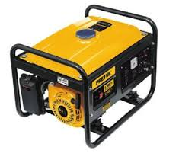 | 350 ₪ | 250 ₪
ממיר מתח 3000  12VDC ל 220 VAC | 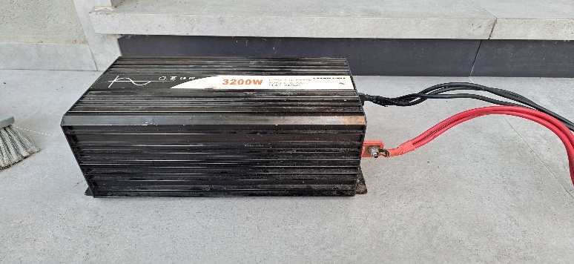 | 200 ₪ | 50 ₪

